1. 学会使用抽象类

一个类同时设计多个业务，并且比较臃肿的时候就可以分解为一个抽象类，其下每个子类代表自己的业务，而且对子类的单独修改不会影响其他的业务，解耦和并且简洁代码。

如图，StarLogFilterService和TldLogFilterService分别实现AbstractBaseLogFilter，继承了AbstractBaseLogFilter的公共部分，同时也可以实现自己独有的部分，从而不会互相影响。

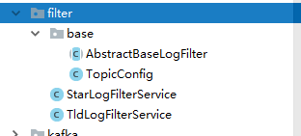

-----来自项目evp_charge_log

---AbstractBaseLogFilter

1. 使用map代替if-else

if-else可以实现判断分支，但是当有多个判断时候，不仅代码复杂，而且看起来臃肿，维护也不方便

如图，有两个实例tldLogFilterService和starLogFilterService都实现AbstractBaseLogFilter，

在项目中用到了if-else，这时候每加一个AbstractBaseLogFilter的实现类都需要再次维护一个新的if-else，不仅维护麻烦而且代码臃肿。

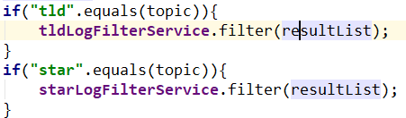

所以针对以上问题，我们把同一类实例放到一个map中

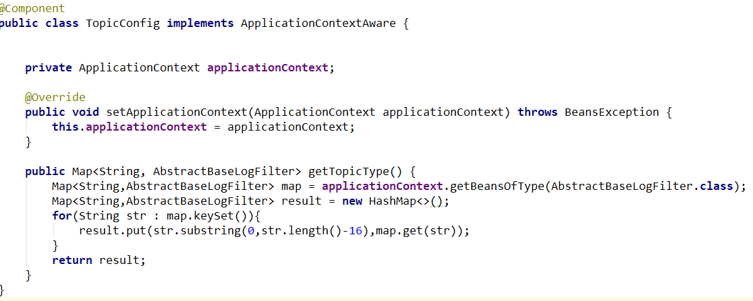

这样if-else就变成了这样

优点：不需要多次维护，也不用写臃肿的if-else



-----来自项目evp_charge_log

---ConsumerLoop

1. 单元测试

代码逻辑复杂到一定程度，就必须依靠单元测试来保证正确性，尤其是每次修改之后的正确性，类似于回归测试。

-----来自项目evp_charge_log

---申亮

1. SimpleDateFormate会把12点的时间变成00点

HH:mm:ss为24小时制

hh:mm:ss 为12小时制

-----来自项目evp_charge_log

---AbstractBaseLogFilter